**2019.6**

要確認

教職課程履修学生

**名大ポータルのリニューアルに伴う**

**教職関係事項の掲載場所についてのお知らせ**

２０１９年５月に名大ポータルがリニューアルされました。これに伴い、教職に関する事項についての掲載場所は以下のとおりとなります。

**●　掲　載　場　所**

　①名古屋大学ポータル

<https://portal.nagoya-u.ac.jp/>

②ログイン

　③学務－「履修・成績（登録日程・保守期間等）

　④学務メニュー（学生向け）－「履修・成績関係」

　⑤【学部学生・大学院学生】教職課程履修者へ

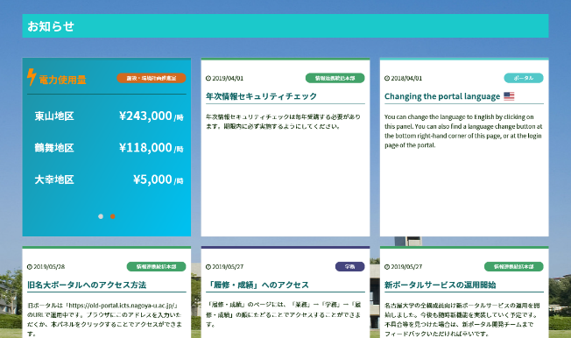

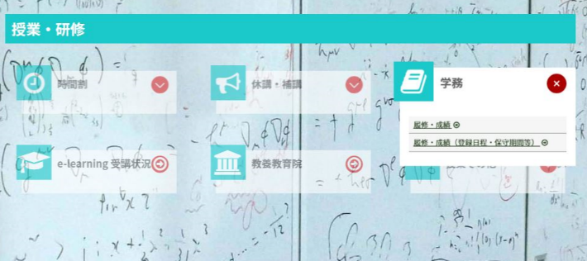

●　**掲 載 項 目 追 加**

**※1年生向けの案内「教員免許状の取得を目指す方へ」も**

**同じ場所に掲載していますので、ご確認ください。**

**その他の学年の方で免許状取得を考えている方も、ぜひ**

**読んでください。**

教育企画課